**流程的探析**

1．下列图表不属于流程的是

|  |  |
| --- | --- |
|  |  |
| A．生活垃圾分类指引 | B．某产品生产工艺示意图 |
|  |  |
| C．考试日程安排 | D．某大学的三位一体招生程序 |

2．如图所示是某建筑公司的施工流程图。下列关于该流程的分析中正确的是

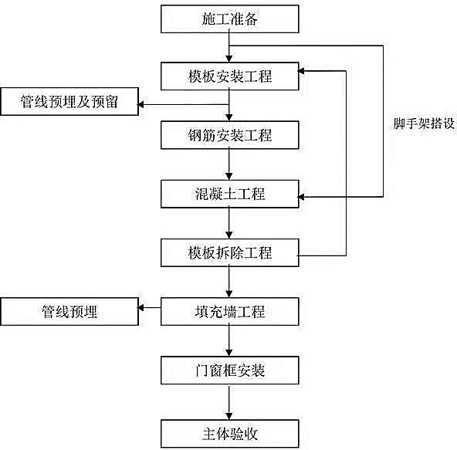

A．管线预埋及预留和钢筋安装工程是并行环节

B．模板拆除工程和脚手架搭设是并行环节

C．为了提高施工效率可以将主体验收环节改在模板拆除工程前

D．脚手架搭设环节去掉可以缩短工期

3．如图所示为气基竖炉直接还原重构优化流程图，以下有关该流程的说法不合理的是

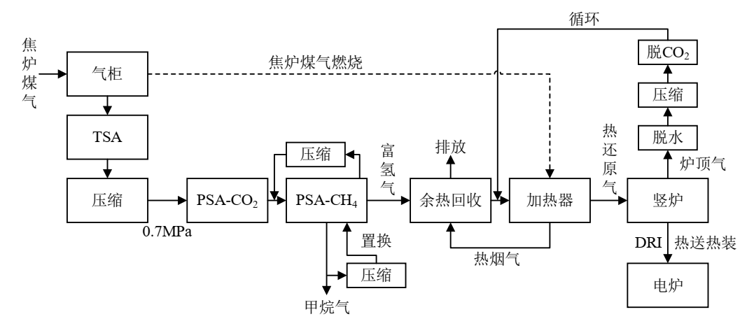

A．PSA-CH4环节的产物有甲烷气和富氢气

B．焦炉煤气至少需要4次压缩处理才可以送往电炉

C．炉顶气经脱水、压缩、脱CO2后可提高焦炉煤气的利用率

D．炉顶气脱水和DRI热送热装进入电炉属于并行工序

4．下列对流程的认识中，正确的是

A．单向箭头表示时序不可以颠倒,双向箭头表示时序可以颠倒

B．流程图有文字、表格、图示等表达方式

C．流程中的时序是不可以颠倒的

D．环节的划分具有相对性,因此我们可以随意划分环节

5．小明制作如图所示的部分，要搭建如图b所示的小板凳，合理的流程是

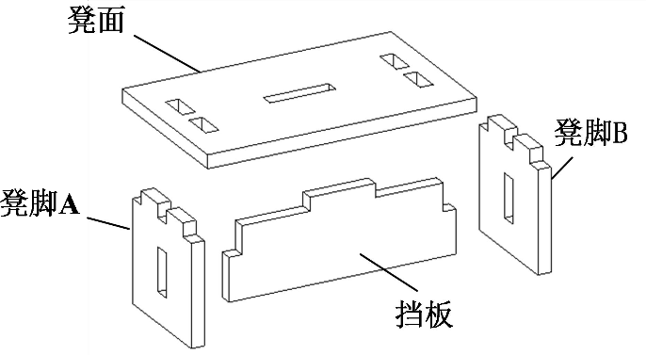 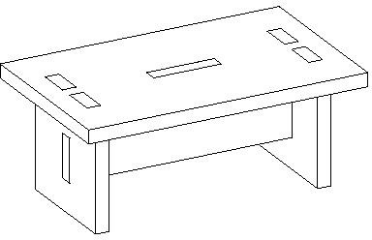

图a 图b

A．安装凳脚A到凳面→安装挡板到凳脚A、凳面→安装凳脚B

B．安装凳脚A到挡板→安装凳脚B到挡板→安装凳面

C．安装凳脚A到凳面→安装凳脚B到凳面→安装挡板

D．安装挡板到凳面→安装凳脚A→安装凳脚B

6．下列流程中不合理的是

A．制订设计方案的步骤：收集信息→设计分析→方案构思→方案筛选→方案呈现

B．设计的一般过程：发现与明确问题→制订设计方案→制作模型或原型→测试、评价及优化→编写产品说明书

C．专利申请流程：提交专利申请→受理→初审→专利申请公布→实质审查→授权

D．金属材料的划线步骤：划基准线→划加工尺寸线→划轮廓线→冲眼

|  |  |
| --- | --- |
| 7．下列关于消防施工流程的分析，不正确的是  A．系统中各个工作步骤都属于流程中的环节  B．管道预测和系统试运转属于串行环节  C．为缩短施工时间，可省去单机试运转环节  D．支管安装与试压、冲洗之间的时序不可颠倒 | D:\WeChat\Documents\WeChat Files\wxid_7447534475212\FileStorage\Temp\1654048241709.jpg |

8．如图所示是一款简易家用衣物烘干器，主要由布罩、支撑脚、立柱、晾衣架、主机等组成，上下立柱间由立柱连接器连接，小物件吊挂钩套在立柱连接器上，防水盖穿过立柱盖在主机上，下列安装流程中不正确的是

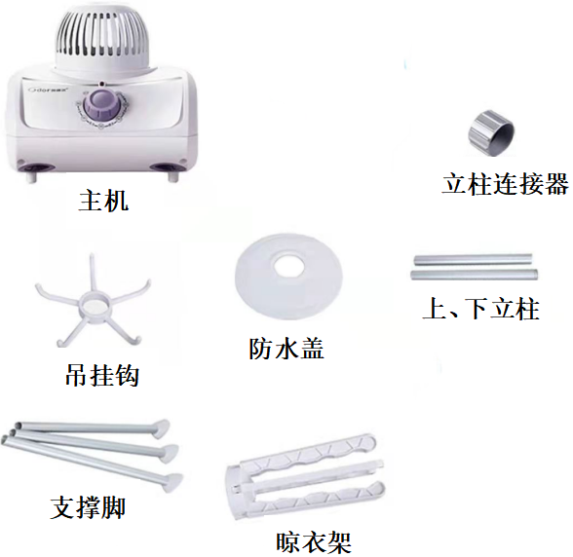 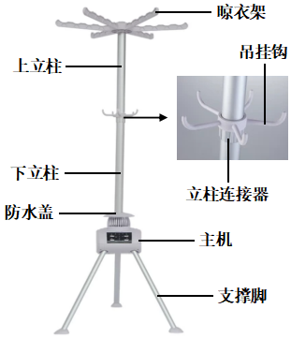

|  |  |
| --- | --- |
| A. |  |
| B. |  |
| C. |  |
| D. |  |

9．如图所示是可移动的电脑桌。该电脑桌还有3层置物板、一个电脑桌板、一个底板和立

|  |  |
| --- | --- |
| 柱。电脑桌板通过7字管插入立柱连接，可以通过梅花螺钉调节高度。中层板通过两侧立杆与顶层板和底层板连接后再与立柱连接。下列关于该电脑桌安装流程的设计分析正确的是  A．立柱与底层板连接和立柱与中层板连接可以设计成并行工序  B．桌板需要先与7字管连接,再与立柱连接  C．先把梅花螺钉拧入立柱,再把7字管插入立柱  D．底板在其他部件都安装好后再安装 |  |

10．如图所示是一款可调节的钢材型托盘架示意图。支柱夹的里侧孔和托盘的两个圆孔均为螺纹孔，配套的元宝螺丝有3枚，支柱夹穿在支柱上，托盘固定在支柱夹的腰形孔上，从下往上拧元宝螺丝，且可以调节托盘离开支柱的距离。该部件需要以下四个装配环节：

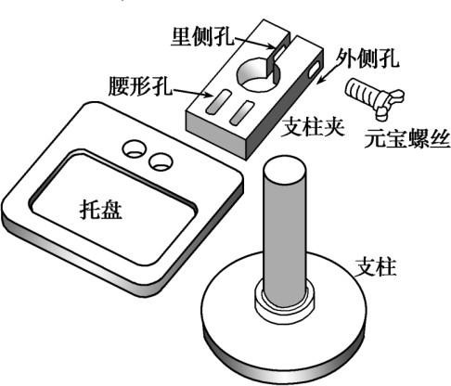

A．支柱夹上放置托盘并拧上元宝螺丝；

B．从支柱夹外侧面拧紧元宝螺丝；

C．调节托盘到合适的高度和方位及调节离开支柱的距离；

D．将装有托盘的支柱夹装到支柱上。

请根据上述描述，回答以下问题：

（1）可调托盘架的装配流程为： →D→ → （将装配环节的序号填写在“ ”处）。

（2）小明同学为了提高托盘表面防腐蚀能力，可以到通用实验室采用 处理（将序号填写在“ ”处）。A．电镀B．淬火C．回火D．喷涂油漆

（3）若要加工支柱夹的腰形孔，不需要用到的加工工具有 、 （将序号填写在“ ”处）。

A．平口钳 B．丝锥 C．台虎钳 D．手锯 E．锉刀 F．铁锤

|  |  |  |  |  |  |  |  |  |
| --- | --- | --- | --- | --- | --- | --- | --- | --- |
| 1 | 2 | 3 | 4 | 5 | 6 | 7 | 8 | 9 |
|  |  |  |  |  |  |  |  |  |